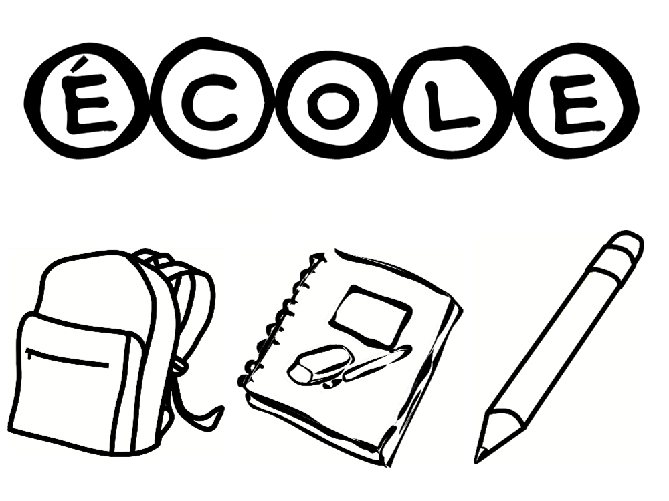
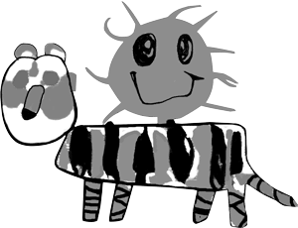
École Lajoie
Fournitures scolaires
2025-2026
Maternelle 5 ans

À vous procurer au magasin de votre choix!
1 | Boîtes de 24 crayons de couleurs en bois effaçable avec gomme à effacer au bout de chaque crayon
3 | Boîtes de 16 grands marqueurs lavables trait larges
2 | Gomme à effacer
4 | Crayons à la mine triangulaire HB #2
1 | Paire de ciseau en métal à bout semi-pointu
3 | Marqueurs effaçables à sec, pointe biseautée, couleurs assorties (pour tableau blanc) non-permanent
1 | Tablier à manches longues en tissu
3 | Bâton de colle blanche de qualité avec capuchon plus tube hermétique 40 g
1 | Sac d’école assez grand (pouvant contenir des documents et des cahiers 8 ½ x 14)
-Vêtements de rechange identifiés : chaussettes, petites culottes, pantalons, chandails, à mettre dans un sac.

-Petite couverture mince pour la détente.

Cette liste sera complétée lors de la première réunion parents/enseignants.

Merci d’identifier et placer tous les items dans un sac
dès les premières journées de classe.

Francine Goyette Gabriel Maynard
Directrice Directeur adjoint

